|  |  |  |  |  |
| --- | --- | --- | --- | --- |
| **KLASA VII PONIEDZIAŁEK 20.04.20** | | | | |
| GEOGRAFIA | Temat: Sprawdzenie wiadomości z rozdziału Rolnictwo i przemysł w Polsce. | Test online. | Link do testu uczniowie otrzymają 20.04. |  |
| W-F | T: Profilaktyka przed niska i wysoką temperaturą.  U umie dostosować swój ubiór do zmiennej pogody-zna skutki przegrzania lub nadmiernego wychłodzenia organizmu | <https://www.medonet.pl/choroby-od-a-do-z/urazy-i-stany-nagle,udar-cieplny--udar-sloneczny----objawy,artykul,1573375.html>  <https://www.esky.pl/porady-dla-podroznych/loty/zdrowie-i-bezpieczenstwo/wychlodzenie-organizmu-przyczyny-objawy-pierwsza-pomoc>  Proszę o zapoznanie się z artykułami. |  |  |
| J.POLSKI | Temat: Sprawdzian wiadomości i umiejętności -Andrzej Leder, *Rozważania o niebieskich migdałach* (fragmenty)  Uczeń:  • selekcjonuje i hierarchizuje wiadomości zdobyte podczas lekcji  • powtarza i utrwala wiadomości  • czyta ze zrozumieniem tekst nieliteracki  • formułuje odpowiedzi na pytania do tekstu | Andrzej Leder, *Rozważania o niebieskich migdałach* (fragmenty) | • Podręcznik *NOWE Słowa na start!*,rozdział. 5 *Wyobraźnia*, 244. Wykonaj sprawdzian. | Zdjęcie ze sprawdzianem przesyłamy 20.04.20 na adres wm[szwarszowice@wp.pl](mailto:keszwarszowice@wp.pl) lub sms lub Messengera |
| HISTORIA | Powtórzenie materiału z rozdziału V | e-podręczniki.pl |  | Zaloguj się na stronie e-podręczniki wykonaj udostępniony materiał |
| MATEMATYKA | Temat: Kwadrat i jego połowa.  Uczeń:-oblicza długość przekątnej kwadratu,- stosuje poznane wzory do rozwiązywania prostych zadań tekstowych. |  | Wykonaj zadanie z podręcznika str. 280 1 a), d), e),g)  zad 4, 5 po jednym przykładzie i  zad 8 str. 281  Jeśli nie miałeś problemów, to rozwiąż teraz zad Czy już umiem?str. 282(na ocenę) | Przyślij zdjęcia z wykonanej pracy. |
| RELIGIA | Temat: Czyste spojrzenie na świat.  Uczeń:-przytacza fragmenty Pisma Świętego na temat powołania do życia w czystości serca,  – identyfikuje sakrament chrztu z momentem powołania człowieka do życia w czystości serca, |  | Podręcznik str.84-85,  ćwiczenie 1 i 2 str.80  Notatka: pogrubiony tekst w ćwiczeniu str.81. | Przesyłamy pracę w dowolnym terminie w bieżącym tygodniu na adres [keszwarszowice@wp.pl](mailto:keszwarszowice@wp.pl) lub sms lub Messengera |
| DORADZTWO ZAWODOWE |  |  |  |  |

|  |  |  |  |  |
| --- | --- | --- | --- | --- |
| **KLASA VII WTOREK 21.04.20** | | | | |
| MATEMATYKA | Temat: Trójkąt równoboczny i jego połowa.  Uczeń :  -oblicza wysokość trójkąta równobocznego mając daną długość jego boku ,  -oblicza długość boku mając daną jego wysokości.,- oblicza pole i obwód trójkąta równobocznego mając mając daną długość boku lub wysokość. |  | Temat realizujemy na 2 godzinach lekcyjnych.  Przeanalizuj dokładnie przykład 1.1 str. 284 następnie narysuj trójkąt równoboczny o dowolnym boku a i wzorując się na przykładzie 1.1 wyprowadź wzór na wysokość trójkąta równobocznego.  ! **Wysokość trójkąta równobocznego o boku a jest równa $\frac{a\sqrt{3}}{2}$**  **h= $\frac{a\sqrt{3}}{2}$**  Wykonaj ćw. 1 str. 284  Następnie przeanalizuj dokładnie przykład 2.1 str. 285 Zapisz w zeszycie : !**Pole trójkąta równobocznego o boku a jest równe $\frac{{a2\sqrt{3}}^{}}{4}$**  **P= $\frac{{a2\sqrt{3}}^{}}{4}$**  Wykonaj ćw. 2 str. 286 | Przyślij zdjęcia z wykonanej pracy. |
| J.NIEMIECKI | Thema: Czas przeszły złożony Perfekt-ćwiczenia gramatyczne. |  | Powtarzamy zasady tworzenia imiesłowu czasu przeszłego od czasowników regularnych oraz rozdzielnie złożonych.  Wykonujemy ćwiczenia zamieszczone na karcie pracy pod tabelą. | Przesyłamy zdjęcia wykonanej pracy do piątku. |
| FIZYKA | Temat: Energia i praca. Cele: uporządkowanie wiedzy na temat rodzajów energii, poznanie pojęcia pracy. | podręcznik, przydatny link:<http://epodreczniki.pl/a/praca-jako-wielkosc-fizyczna/D1E2zpfgo> |  |  |
| J.POLSKI | Temat: Dobro i zło  Uczeń:  • opisuje, co widzi na obrazie  • przedstawia kontekst biblijny  • wskazuje głównych bohaterów obrazu  • interpretuje gesty bohaterów obrazu  • wypowiada się na temat strojów bohaterów  • omawia rolę światła na obrazie  • interpretuje wymowę dzieła  • dzieli się wrażeniami po obejrzeniu dzieła | Caravaggio, *Powołanie św. Mateusza* [*https://pl.wikipedia.org/wiki/Powo%C5%*](https://pl.wikipedia.org/wiki/Powo%C5%25) *http://www.isztuka.edu.pl/i-sztuka/node* | Podręcznik *NOWE Słowa na start!*,rozdział 6. *Dobro i zło*, s. 245 Zobacz obraz i opisz go wg zasad omówionych na zajęciach. | Zdjęcie z notatkami i opisem przesyłamy na adres wm[szwarszowice@wp.pl](mailto:keszwarszowice@wp.pl) lub sms lub Messengera |
| BIOLOGIA | Temat : Żeński układ rozrodczy. | https://youtu.be/mavzc5chlbI | Podręcznik s. 218-220. Proszę sporządzić notatkę wg punktów : 1.Zadania żeńskiego układu rozrodczego. 2.Pierwszo-, drugo-, i trzeciorzędowe żeńskie cechy płciowe. 3.Budowa wewnętrzna. 4.Zewnętrzne narządy płciowe. | do godz. 15 |
| J.ANGIELSKI | Subject: Opisywanie trasy i odszukiwanie miejsc | gry językowe:  dopasuj wyrazy do rysunków:  <https://learnenglishkids.britishcouncil.org/word-games/directions>  dojdź do wybranego miejsca według opisanej instrukcji:  <https://www.funenglishgames.com/readinggames/directions.html>  zapoznaj się z materiałem filmowym (pokazywanie drogi):  <http://www.engames.eu/giving-directions-in-english/>  następnie dopasuj wyrażenia do zdjęć:  <http://www.engames.eu/directions/Giving%20directions%20quiz%20(Web)/index.html> | słownictwo ze str. 140 dział USEFUL EXPRESSIONS prawa kolumna. Proszę nauczyć się słownictwa. Nie trzeba przepisywać. Słownictwo przyda się do gier językowych. | dowody pracy z materiałem będą traktowane jako aktywność i liczone do oceny końcowej z przedmiotu  do końca tygodnia |
| PLASTYKA | Temat: Nowe media w sztuce - “Dzień Ziemi”  Uczeń:  -narzędzia sztuki nowych mediów,  -rola odbiorcy nowych mediów,  - tworzenie wypowiedzi z wykorzystaniem nowych mediów |  | Wykonanie 5-6 zdjęć ukazujących zjawiska przyrodnicze w twoim otoczeniu | Przesyłamy pracę w dowolnym terminie w bieżącym tygodniu na adres [keszwarszowice@wp.pl](mailto:keszwarszowice@wp.pl) lub sms lub Messengera |
|  |  |  |  |  |

|  |  |  |  |  |
| --- | --- | --- | --- | --- |
| **KLASA VII ŚRODA 22.04.20** | | | | |
| MATEMATYKA | Temat: Trójkąt równoboczny i jego połowa.  Uczeń:  -stosuje własności trójkątów o kątach 45, 45, 90 stopni lub 30, 60, 90 stopni do rozwiązywania prostych zadań tekstowych. | Obejrzyj filmy. pomogą ci zrozumieć problem.  <https://www.youtube.com/watch?v=lYQihJWM0dA>  https://www.youtube.com/watch?v=T69wIMdA_UU | Zapoznaj się i wpisz do zeszytu własności trójkątów o kątach 30, 60 i 90 stopni.( przykład 3.1 i Zapamiętaj str. 286)  Wykonaj ćw. 3 str. 286., następnie z poziomu B i C i D zad 1 str. 289 po 3 przykłady. | Przyślij zdjęcia przez Messengera. |
| GEOGRAFIA | Temat: Usługi w Polsce. Transport lądowy.  Cel lekcji: Znam rodzaje usług w Polsce.  Kryteria sukcesu:   1. Omawiam rolę usług. 2. Znam gęstość dróg kołowych i autostrad w Polsce. 3. Znam znaczenie transportu lądowego. | <https://epodreczniki.pl/a/rozwoj-transportu-ladowego-w-polsce/Dp9t736SI> | Karta pracy załączona na dole tabelki. | Proszę pracę przesyłać na emaila [kmizera115@interia.pl](mailto:kmizera115@interia.pl) lub na Messengera. Termin wykonania pracy: 24.04.2020 r. |
| CHEMIA | Temat: Rozwiązywanie zadań ze stężeń procentowych. Cele: kształcenie umiejętności rozwiązywania zadań. | podręcznik, przydatny link:<https://epodreczniki.pl/a/stezenie-procentowe-roztworu/DBs4CnWwG> | rozwiązywanie zadań podanych poniżej | prace do czwartku |
| W-F | Temat: Aerobik ćwiczenia przy muzyce.  U zna pojęcie aerobiku | <https://www.youtube.com/watch?v=QENLEAi1diY>  step możesz zamienić grubą książką lub grubą deską;  Jeśli ktoś ma swój pomysł ćwiczeń przy muzyce, można stworzyć własny układ. |  | Zachęcam do przesyłania zdjęć lub krótkich filmików Waszej aktywności fizycznej na Messengera lub maila. Zdjęcia lub filmiki, będą rzutować na ocenę roczną z w-f. |
| RELIGIA | Temat: Czyste spojrzenie na świat.  Uczeń:-objaśnia, co pomaga we wzrastaniu do życia w czystości serca,  – wyjaśnia, czym jest powołanie do życia w czystości serca,  – uzasadnia potrzebę modlitwy o czystość serca, |  | Podręcznik str.84-85,  ćwiczenie 3 i 4 str.80  Naucz się modlitwy “Pod Twoją obronę” | Przesyłamy pracę w dowolnym terminie w bieżącym tygodniu na adres [keszwarszowice@wp.pl](mailto:keszwarszowice@wp.pl) lub sms lub Messengera |
| BIOLOGIA | Temat : Funkcjonowanie żeńskiego układu rozrodczego. | www.epodręczniki. pl - “Funkcjonowanie żeńskiego układu rozrodczego” | Podręcznik - s.221-223; notatka do zeszytu- wybierz najistotniejsze informacje z tekstu pod tabelą (za geografią) | do następnego wtorku-29.04. |
| J.ANGIELSKI | Subject: Opisywanie trasy- kształcenie umiejętności wypowiadania się | można skorzystać także z mapy google ( street view)  <https://www.google.com/maps/@50.9349741,21.3847813,15z> | **ćw. do zeszytu, na podstawie mapy załączonej pod tabelą:**  Jesteś pod Biedronką na ul. Mickiewicza w Ostrowcu Św. (zielone kółko), podchodzi do Ciebie anglik i prosi Cię o wskazanie drogi do McDonald’s (czerwone kółko). Opisz trasę jaką musi przebyć pieszo, żeby tam dotrzeć, w taki sposób, jakbyś mówił do tego anglika. | do piątku |
| WDŻ |  |  |  |  |

|  |  |  |  |  |
| --- | --- | --- | --- | --- |
| **KLASA VII CZWARTEK 23.04.20** | | | | |
| CHEMIA | Temat: Powtórzenie wiadomości o wodzie i roztworach wodnych. Cele: przypomnienie wiadomości i sprawdzenie stanu wiedzy. | podręcznik | rozwiąż zadania 1,2,3 z podręcznika str.194 | prace należy przesłać do piątku |
| INFORMATYKA | Temat: Opracowanie tekstu.  Uczeń:- zna podstawowe zasady redagowania dokumentu tekstowego,  -stosuje podstawowe zasady redagowania tekstu,  -korzysta ze słowników wbudowanych w edytorze,  -poznaje terminologię |  | Podręcznik str.84-192, wykonujemy:  1) ćw.4 str.188  2)ćw.5 str.188  Temat przewidziany na 2 godz. lekcyjne | Plik pracy proszę przesyłać na pocztę [keszwarszowice@wp.pl](mailto:keszwarszowice@wp.pl) lub Messenger  1)do 24.04. |
| FIZYKA | Temat: Obliczanie pracy. Cele: kształcenie umiejętności rozwiązywania zadań. | podręcznik, przydatny link:<http://epodreczniki.pl/a/praca-jako-wielkosc-fizyczna/D1E2zpfgo> | notatka wg. punktów podanych poniżej i rozwiązywanie zadań z podręcznika | prace przesyłać do piątku |
| J.POLSKI | Temat: Twórca i jego czasy – Charles Dickens  Uczeń:  • wymienia najważniejsze etapy życia Charlesa Dickensa  • charakteryzuje twórczość Charlesa Dickensa  • umiejscawia epokę wiktoriańską w czasie  • wskazuje cechy charakterystyczne epoki wiktoriańskiej  • omawia związek między twórczością Charlesa Dickensa a problemami epoki | Oś czasu-Charlesa Dickensa  <https://drive.google.com/open?id=1R8uao9sqH9igiDcRxQXzaGahxEwbjwZt> | Podręcznik *NOWE Słowa na start!*,rozdział 6. *Dobro i zło*, s. 246–247.Wykonaj notatkę i oś czasu | Zdjęcie z notatkami przesyłamy na adres wm[szwarszowice@wp.pl](mailto:keszwarszowice@wp.pl) lub sms lub Messengera |
| J.POLSKI | Temat: Czym się kieruje w życiu Ebenezer Scrooge?  Uczeń:  • wskazuje, do jakiego rodzaju literackiego należy podany fragment  • wyjaśnia, kim jest główny bohater tekstu i jak jego charakter uwidacznia się w wyglądzie postaci  • określa stosunek narratora do głównego bohatera  • interpretuje fragment mówiący o tym, że główny bohater utworu chciał *wydeptać sobie ścieżkę obok szerokiego gościńca, którym biegnie cały świat* | Ebenezer Scrooge https://en.wikipedia.org/wiki/Ebenezer_• Charles Dickens, *Opowieść wigilijna* (lektura obowiązkowa) | Podręcznik *NOWE Słowa na start!*,rozdział 6. *Dobro i zło*, s. 248–252  Przeczytaj tekst, wypisz cechy głównego bohatera.  wykonaj ćwiczenie 1,2,3 str.251 | Zdjęcie z notatkami przesyłamy na adres wm[szwarszowice@wp.pl](mailto:keszwarszowice@wp.pl) lub sms lub Messengera |
| W-F | Temat: Tabata jako innowacja w wychowaniu fizycznym.  U zna definicję tabaty;  U wie jak umiejętnie wykonać ćwiczenia; | Tabata– popularne ćwiczenia kształtujące w formie interwału. Proste ćwiczenia wzmacniające i modelujące naszą sylwetkę. Zapraszam do obejrzenia filmiku i krótkich ćwiczeń.  Znasz najlepiej Swoje ciało. Zdecyduj o tempie, ilości powtórzeń i serii ćwiczeń, kierując się w/w wytycznymi WHO. Nie zapomnij, że po ćwiczeniach musisz uspokoić swój organizm wykonując proste ćwiczenia oddechowe, rozluźniające i rozciągające.  https://www.youtube.com/watch?v=Z4ziWoCuf5g |  | Zachęcam do przesyłania zdjęć lub krótkich filmików Waszej aktywności fizycznej na Messengera lub maila. Zdjęcia lub filmiki, będą rzutować na ocenę roczną z w-f. |
| J.ANGIELSKI | Powtórzenie wiadomości  z rozdziału 6 – zadania typu egzaminacyjnego. |  | ćwiczeniówka s. 74 ćw.C  s.75 ćw..E | do poniedziałku |

|  |  |  |  |  |
| --- | --- | --- | --- | --- |
| **KLASA VII PIĄTEK 24.04.20** | | | | |
| MATEMATYKA | Temat: Powtórzenie i utrwalenie wiadomości i umiejętności z działu “Trójkąty prostokątne” |  | Temat dwugodzinny.  Na początek powtórka z poprzedniej lekcji. Rozwiązujemy zadania z Czy już umiem? str. 292( na ocenę)  następnie ze str. 293 zad 1,2,4,5(w zad. 5 wykorzystujemy tw. odwrotne do tw. Pitagorasa. **Jeżeli suma kwadratów dwóch boków jest równa kwadratowi boku trzeciego, to taki trójkąt jest prostokątny** Pamiętaj , że przeciwprostokątna jest najdłuższym bokiem w trójkącie prostokątnym.  Zad 8 str. 293 | Tradycyjnie przesyłamy zdjęcia przez Messengera. Jeśli będziesz miał trudności obejrzyj jeszcze raz filmy z poprzedniej lekcji lub zadaj mi pytanie. |
| HISTORIA | Temat: I wojna światowa - utrwalenie c.d |  | Podręcznik str.184-186 ćw.1,4,8 str.186 | Przesyłamy tradycyjnie Termin do poniedziałku |
| W-F | Temat: Gry i zabawy ogólnorozwojowe wg. własnej inwencji  U wie jak zorganizować sobie wolny czas wykorzystując do tego aktywność fizyczną. | Proszę Was o dowolną aktywność fizyczną w postaci gier lub zabaw. Zachęcajcie do niej członków swojej rodziny.  Pamiętajmy, że jakakolwiek aktywność fizyczna powinna się łączyć z dobrą zabawą! :) |  | Do poniedziałku proszę o kilka zdjęć lub krótkie filmiki waszej aktywności fizycznej, bowiem będzie ona oceniana! Zaangażujcie najbliższych, a zobaczycie jak fajnie sportem można się bawić :) |
| J.POLSKI | Temat: Sens życia według Ebenezera Scroogea’  Uczeń:  • przedstawia wartości, którymi w życiu kierował się Scrooge i wskazuje te, których początkowo zabrakło  • porównuje Scrooge’a z jego siostrzeńcem na podstawie ich rozmowy | Charles Dickens, *Opowieść wigilijna* (lektura obowiązkowa) | Podręcznik *NOWE Słowa na start!*,rozdział 6. *Dobro i zło*, s. 248–252 Wykonaj polecenie 4 str.251 | Zdjęcie z notatkami przesyłamy na adres wm[szwarszowice@wp.pl](mailto:keszwarszowice@wp.pl) lub sms lub Messengera |
| MUZYKA | Temat: Zdziejów muzyki-muzyka XX wieku | Proszę obejrzeć prezentację https://www.google.com/search?client=firefox-b-d&q=yt+muzycy+XX+wieku | ,,Lekcja muzyki,,Podr.str.132 *.*Proszę w notatce wymienić wielkich twórców muzyki XX wieku. | Dokumentację wykonanej pracy proszę wysłać na mojego maila lub Messengera |
| J. NIEMIECKI | Thema: Ich habe gelogen. Imiesłów czasu przeszłego od czasowników nieregularnych. |  | Zapoznajemy się z zamieszczoną pod tabelą notatką i na jej podstawie wykonujemy zamieszczone na karcie pracy ćwiczenie. W zeszycie ćwiczeń wykonujemy ćwiczenie 8 ze strony 53 (uzupełniamy zdania z tego ćwiczenia z formami: bezahlen oraz besuchen). | Wykonane ćwiczenia przesyłamy do wtorku-28.04. |
| ZAJ. Z WYCH. | Temat: Chrońmy naszą Matkę Ziemię. | Proszę obejrzeć filmik  *https://www.youtube.com/watch?v=04jyuAwDxDc* | Zastanawiamy się nad następującymi zagadnieniami:  -co to jest ekologia,  - analiza własnego postępowania,  - cechy człowieka „ekologicznego”,  - jak zapobiegać zanieczyszczeniom środowiska,  - co to jest środowisko naturalne,  Jako zadanie domowe: proszę sformułować hasło dotyczące ochrony środowiska. | Dokumentację wykonanej pracy proszę wysłać na mojego maila lub Messengera. |

|  |  |  |  |  |
| --- | --- | --- | --- | --- |
| **KLASA VII ZAJĘCIA DODATKOWE, POMOC P-P** | | | | |
| ZAJ KOREK- KOP | Ćwiczenie doskonalące  percepcję wzrokową. Utrwalenie zasad ortograficznych: ó-u. Ćwiczenia grafomotoryki -trening w pisaniu.  Doskonalenie techniki czytania. | Indywidualny  kontakt z  uczniem. Praca na stronie “Pisu pisu”  1)<http://pisupisu.pl/klasa5/pamieciowki-dyktandowki-szybkie-dyktando-z-u-i-o>  2)<http://pisupisu.pl/klasa6/czytanie-ze-zrozumieniem-poziom-1> | 1)Uzupełnij zdania “ó-u”  odpowiednią literą z zastosowaniem zasad ortograficznych. Przepisz poprawnie na kartkę, zwracając uwagę na: kształt liter, łączenia - wykonaj 15 przykładowych zdań;  2)przeczytaj głośno tekst 3 razy, udziel odpowiedzi na pytania do tekstu (możesz czytać rodzeństwu, rodzicom ...) | Zrób zdjęcie  wykonanej pracy i  prześlij na adres  e- maila  [keszwarszowice@wp.pl](mailto:keszwarszowice@wp.pl) lub Messengera  Kartkę (zeszyt) zachowaj do wglądu. |
| LOGOPEDIA | rewalidacja logopedyczna- ćwiczenia artykulacyjne i utrwalające różnicowanie głosek szumiących i syczących  ćwiczenia logopedyczne - pionizujące język do wywołania głoski “r” , ćwiczenia utrwalające głoski szumiące i ich różnicowanie | indywidualny kontakt z uczniami | karty pracy - głoski sz, ż,cz,dż -uzupełnianie luk w zdaniach , układanie zdań z w/w głoskami  wiersze i teksty do powtarzania | wykonane prace proszę o podesłanie na maila lub Messenger |
| REWALIDACJA | Usprawnianie motoryki i doskonalenie sprawności manualnej. | Indywidualny kontakt z uczniem. | Modelowanie w plastelinie Proszę o ulepienie prostych kształtów wymagających wałkowania całą dłonią (kule, wałeczki, rogaliki, węże) a następnie palcem wskazującym, wałkowanie cienkich wałeczków z plasteliny i obwodzenie nimi figur geometrycznych, kwiatków (od prostych do bardziej skomplikowanych kształtów),układanie z wałeczków plasteliny figur geometrycznych, kwiatów itp. | Dokumentację wykonanej pracy proszę wysłać na mojego maila lub Messenger. |

GEOGRAFIA:

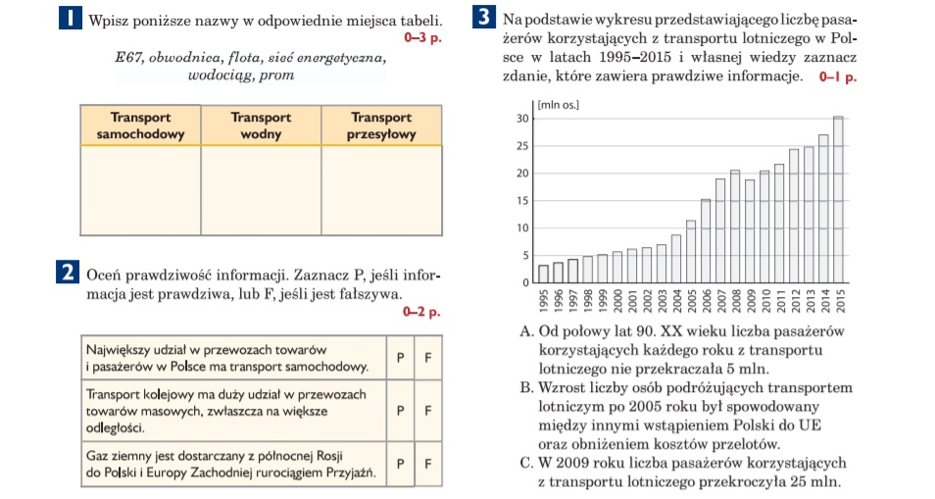

BIOLOGIA - NOTATKA DO ZESZYTU  
CYKL MIESIĄCZKOWY kobiety (regularne przemiany w układzie rozrodczym) regulowany jest przez hormony płciowe: estrogeny i progesteron. Trwa najczęściej od 26 do 34 dni (co taki okres pojawia się kolejne krwawienie miesiączkowe - miesiączka). Pierwsza miesiączka zwykle pojawia się u dziewczynek w wieku 11-15 lat.

Cztery fazy cyklu miesiączkowego to:

- krwawienie miesiączkowe (pierwsza faza) – występuje gdy komórka jajowa nie została zapłodniona, jest usuwana z macicy wraz ze złuszczającą się błoną śluzową i wydalana z organizmu wraz z krwią. Trwa około 3-7 dni.

- faza względnej niepłodności – rozpoczyna się po miesiączce, w tym czasie dojrzewa komórka jajowa, kiedy dojrzeje opuszcza pęcherzyk jajnikowy (pusty przekształca się w ciałko żółte) i następuje owulacja, czyli jajeczkowanie, komórka jajowa przemieszcza się jajowodem z jajnika do macicy. Komórka jajowa żyje 24 godziny.

- faza płodności – trwa zwykle od 4 dni przed owulacją do 5 dni po owulacji – w tym czasie kobieta może zajść w ciążę

- faza niepłodności – jeśli nie dojdzie do zapłodnienia, komórka jajowa obumiera i spada poziom hormonów, błona śluzowa macicy zaczyna się złuszczać, za kilka dni wystąpi kolejna miesiączka

Zespół napięcia przedmiesiączkowego (PMS) (zazwyczaj ból brzucha, drażliwość, złe samopoczucie) występujący czasami przed miesiączką spowodowany jest niskim poziomem hormonów płciowych.

Ten materiał został opracowany przez Onet.pl. Przeczytanie i zapamiętanie tych informacji ułatwi Ci zdanie klasówki. Pamiętaj korzystanie z naszych opracowań nie zastępuje Twoich obecności w szkole, korzystania z podręczników i rozwiązywania zadań domowych.

JĘZYK NIEMIECKI-21.04.2020 r.

Budowa zdań w czasie przeszłym Perfekt:

1. Ich mache Einkäufe.

Ich habe Einkäufe gemacht. Zrobiłam zakupy.

1. Ich höre Musik.

Ich habe Musik gehört. Słuchałem muzyki.

I.Napisz zdania w czasie przeszłym Perfekt.

1. Anke räumt ihr Zimmer auf.
2. Agnes macht die Hausaufgaben.
3. Tobias kauft am Samstag ein.
4. Wir üben Dialoge im Deutschunterricht.
5. Er spielt am Computer.
6. Monika hört Musik.
7. Sie kochen Spaghetti.
8. Diese Speise schmeckt prima.

II. Utwórz imiesłowy czasu przeszłego od następujących czasowników i przetłumacz je:

besuchen-

lernen-

suchen-

duschen-

warten-

zeichnen-

fotografieren-

JĘZYK NIEMIECKI-24.04.2020 r.

Wortschatz:

bezahlen-płacić

erzählen-opowiadać

erklären-objaśniać

Formy imiesłowu czasu przeszłego dla czasowników nieregularnych:

gehen- (s) gegangen (przyszedłem)

fahren-(s) gefahren (przyjechałem)

helfen-geholfen (pomogłem)

kommen- (s) gekommen(przyszedłem)

bekommen-(h) bekommen (otrzymałem)

laufen- (s)gelaufen (biegałem)

1. Uzupełnij luki odpowiednią formą imiesłowu czasu przeszłego.

1.Er ist gestern mit seiner Freundin ins Kino……………(gehen)

2.Sie hat ein Geschenk……………….(bekommen)

3.In den Sommerferien bin ich ins Gebirge……………(fahren)

4.Klaus hat mir beim Einkaufen……………….(helfen)

5.Gestern habe ich eine gute Note in Deutsch…………….(bekommen)

JĘZYK ANGIELSKI (środa) mapa:

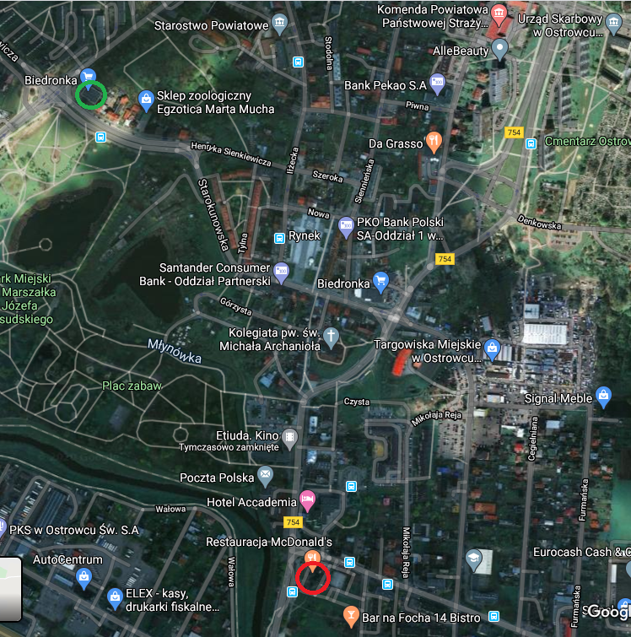

FIZYKA 21.04

Notatka

Przepisz

1. Ciało posiada energię jeżeli jest zdolne do wykonania pracy.

Wykonaj zapisy

1. Wymień rodzaje energii.
2. Podaj definicję pracy, wzór i jednostkę.
3. Napisz, kiedy praca jest równa zero.

Rozwiąż zad. 3 str.203

FIZYKA 23.04

Notatka

Przepisz

Pracę można obliczyć:

1. ze wzoru

W = F x s

1. z wykresu zależności F(s) jako pole figury powstałej pod wykresem

* jest to pole prostokąta, jeżeli działa stała siła lub
* pole trójkąta jeśli siła zmienia się proporcjonalnie

Rozwiąż zad. 1( podobne zadanie podane jest powyżej w podręczniku jako przykład) str. 202 z podręcznika i zad.7 str. 203 ( wybierz właściwy wykres a następnie oblicz siłę przekształcając wzór na pracę tak aby można było obliczyć siłę ; dane odczytujemy z wykresu)

CHEMIA 22.04

1. Przeanalizuj przykład 47 i na jego podstawie rozwiąż zad. 3 str.191 z podręcznika
2. Przeanalizuj przykład 48 i na jego podstawie rozwiąż zad 4 str.191 z podręcznika

CHEMIA 23.04

Przypomnij sobie wiadomości o wodzie i roztworach wodnych (str.192) i rozwiąż zad. 1, 2, 3 str 194 z podręcznika